 Vilniaus Universitetas

Regresija įvykių skaičiui

Laboratorinis darbas

Darbą atliko:

Vainius Gataveckas, Matas Gaulia, Dovydas Martinkus

Duomenų Mokslas

3 kursas 2 gr.

Vilnius, 2022

**Turinys**

Naudoti metodai 3

Duomenys ir jų šaltiniai 4

Tikslas ir uždaviniai 5

Atliktos analizės aprašymas 6

1. Naudojant R 6

2. Naudojant Python 22

# Naudoti metodai

Darbas atliktas naudojant R ir Python.

Naudoti R paketai:

*tidyverse*

*AER*

*lMASS*

*rsample*

*corrplot*

*effects*

*yardstick*

Naudoti Python paketai:

*numpy*

*pandas*

*matplotlib*

*seaborn*

*statsmodels*

# Duomenys ir jų šaltiniai

Išnuomotų dviračių kiekio pagal dienos ir oro sąlygų duomenys.

Duomenų šaltinis – Kaggle. Prieiga per internetą:

<https://www.kaggle.com/datasets/brajeshmohapatra/bike-count-prediction-data-set?select=train.csv>.

“Datetime” – data ir laikas.

“Season” – metų laikas (1 – pavasaris, 2 – vasara, 3- ruduo, 4 - žiema).

“Holiday” – ar diena yra šventė.

“Workingday” – ar diena yra darbo dienas.

“Weather” – kodinis oro sąlygų kintamasis.

“Temp” – temperatūra Celcijaus laipsniais.

“Atemp” – jutiminė temperatūra Celcijaus laipsniais.

“Humidity” – oro drėgnumas.

“Windspeed” – vėjo greitis.

“Casual” – neregistruotų vartotojų išsinuomotų dviračių kiekis.

“Register” - registruotų vartotojų išsinuomotų dviračių kiekis.

“Counts” – bendras išsinuomotų dviračių kiekis (atsako kintamasis).

# Tikslas ir uždaviniai

Tikslas: Sudaryti regresijos modelį išnuomotų dviračių skaičiui, įvertinti kokią įtaką tam tikri kintamieji daro dviračių nuomos paklausai, panaudoti sudarytą modelį prognozuoti dviračių paklausą esant tam tikroms sąlygoms.

Uždaviniai:

Sudaryti įvykių skaičiaus regresijos modelius turimai duomenų aibei.

Atlikti sudarytų modelių tinkamumo analizę.

Tinkamiausio modelio parinkimas.

Modelio koeficientų interpretacija.

Modelio panaudojimas prognozuoti dviračių nuomos paklausą esant tam tikroms sąlygoms.

# Atliktos analizės aprašymas

1. Naudojant R

Duomenų aibę apskritai sudaro 17379 stebėjimai. Duomenų aibėje nėra praleistų reikšmių. Pasirinkta duomenų aibę sumažinti iki stebėjimų gautų vidurdienį (12-14 valandomis) ir sudaryti modelį dviračių nuomos paklausai tik esant tam dienos laikotarpiui. Duomenys padalinti į mokymo ir testavimo aibes naudojant 90-10 santykį.

# Duomenys  
# https://www.kaggle.com/datasets/brajeshmohapatra/bike-count-prediction-data-set?select=train.csv  
  
library(tidyverse)  
library(AER)  
library(MASS)

tr <- read.csv("train.csv")  
te <- read.csv("test.csv")  
te$count <- te$casual + te$registered  
full <- rbind(tr, te)  
  
full <- full %>%  
 dplyr::select(-c(casual, registered)) %>%  
 mutate(  
 hour = lubridate::hour(datetime)  
 )

full <- full %>%  
 filter(hour %in% c(12,13,14)) %>%   
 dplyr::select(-c(hour,datetime)) %>%  
 mutate(  
 season = factor(season),  
 holiday = factor(holiday),  
 workingday = factor(workingday),  
 weather = factor(weather)  
 )  
  
head(full)

## season holiday workingday weather temp atemp humidity windspeed count  
## 1 1 0 0 1 17.22 21.210 77 19.0012 84  
## 2 1 0 0 2 18.86 22.725 72 19.9995 94  
## 3 1 0 0 2 18.86 22.725 72 19.0012 106  
## 4 1 0 0 2 14.76 16.665 66 19.9995 93  
## 5 1 0 0 2 14.76 17.425 66 8.9981 75  
## 6 1 0 0 3 14.76 17.425 76 12.9980 59

# Perdaromi mokymo ir testavimo duomenų rinkiniai  
library(rsample)  
full_split <- initial_split(full, prop = 0.9)  
train <- training(full_split)  
test <- testing(full_split)  
  
write_csv(train,"train_from_R.csv")  
write_csv(test,"test_from_R.csv")

# Siekiant gauti tokius pat rezultatus duomenys nuskaitomi iš failų  
train <- read_csv("train_from_R.csv")  
   
test <- read_csv("test_from_R.csv")  
  
train <- train %>%  
 mutate(  
 season = factor(season),  
 holiday = factor(holiday),  
 workingday = factor(workingday),  
 weather = factor(weather)  
 )  
  
test <- test %>%  
 mutate(  
 season = factor(season),  
 holiday = factor(holiday),  
 workingday = factor(workingday),  
 weather = factor(weather)  
 )

min(test$count)

## [1] 12

ggplot(train, aes(x = count)) +  
 geom_histogram() +  
 theme_minimal()

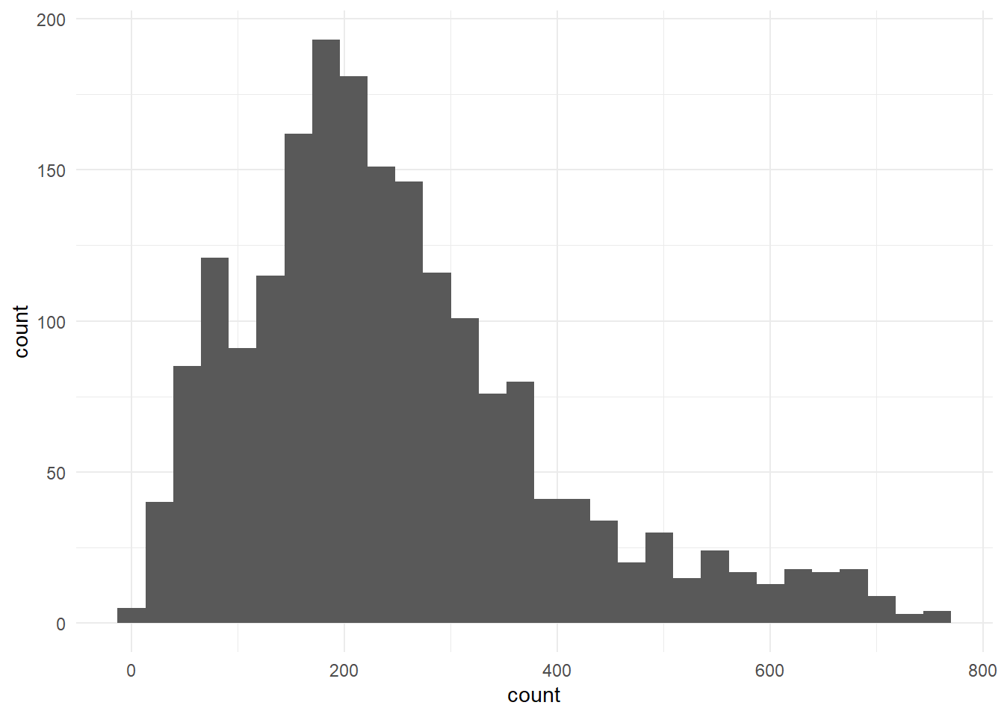

# Dispersija didesnė už vidurkį  
mean(train$count)

## [1] 251.3503

var(train$count)

## [1] 22014.63

Duomenų aibėje esanti mažiausia išnuomotų dviračių reikšmė yra lygi 12. Iš atsako kintamojo histogramos matoma, kad turimi duomenys su dešiniąja asimetrija. Apskaičiavus aprašomosios statistikos charakteristikas rasta, kad išnuomotų dviračių skaičiaus dispersija stipriai didesnė už vidurkį. Dėl šios priežasties daroma prielaida, kad Puasono regresijos modelis duomenims nebus tinkamas.

train %>%  
 mutate(count = log(count)) %>%  
 dplyr::select(c(temp, atemp, windspeed, humidity, count)) %>%  
 pivot_longer(-count) %>%  
 ggplot(aes(x = value, y = count, colour = name)) +  
 geom_point() +  
 geom_smooth(se = F, color = "red") +  
 facet_wrap(~name, scales = "free") +  
 theme_minimal()

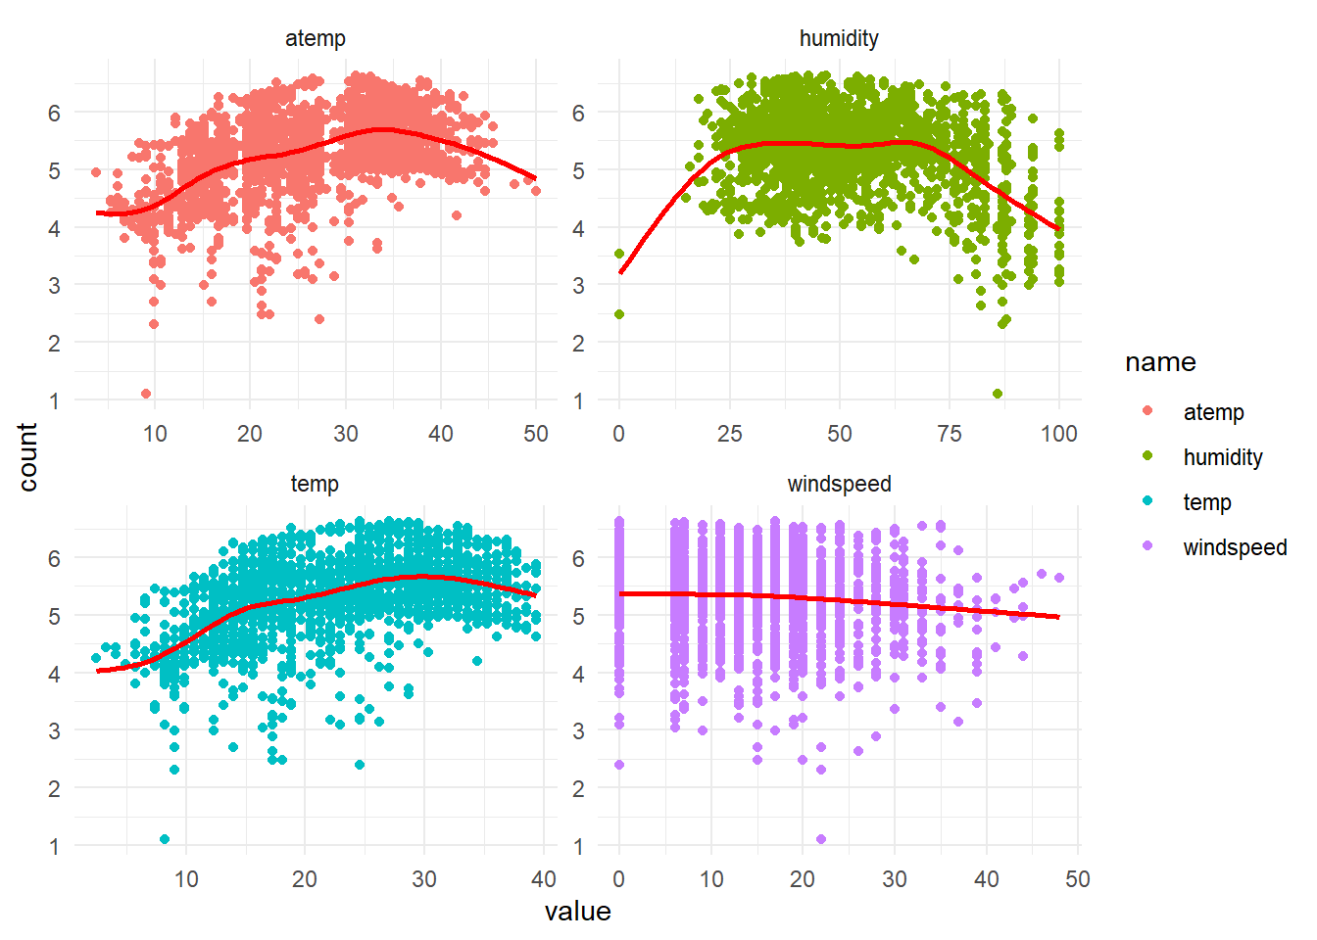

# Tarpusavio koreliacijos  
library(corrplot)  
  
correlation_matrix <- train %>%  
 dplyr::select(where(is.numeric)) %>%  
 cor()  
  
corrplot(correlation_matrix, order = "original", method = "color", type = "upper", diag = FALSE, tl.col = "black", addCoef.col = "black")

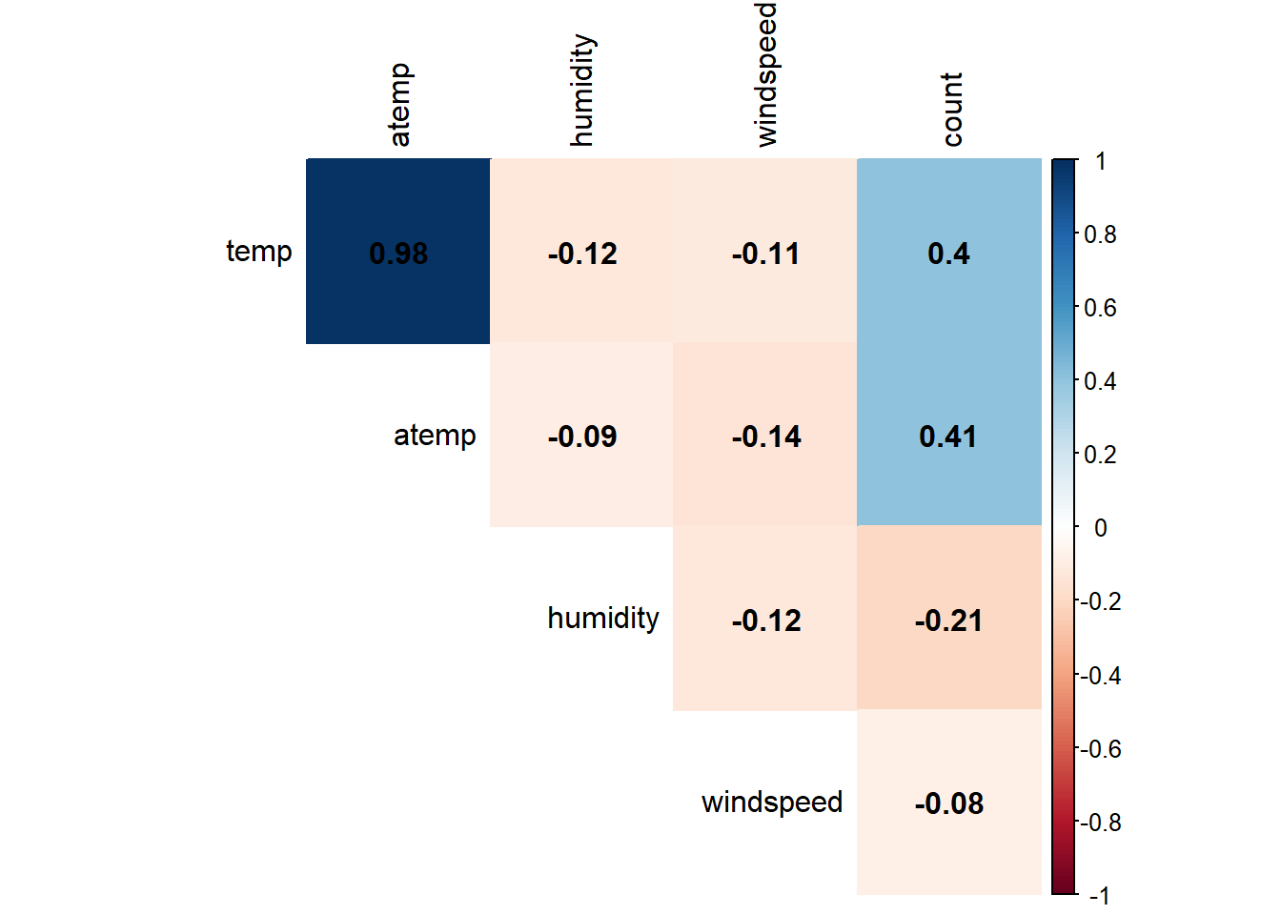

Rasti pakankamai tiesiniai ryšiai tarp skaitinių požymių ir išnuomotų dviračių skaičiaus logaritmo. Apskaičiavus koreliacijas tarp skaitinių duomenų aibės požymių rasta beveik visiškai tiesinis ryšys tarp oro temperatūros ir jutiminės oro temperatūros (r=0.98) . Dėl šios priežasties pasirinkta sudarant modelius kaip kovariantę įtraukti tik jutiminę oro temperatūrą.

train <- train %>% dplyr::select(-c(temp))

name <- full %>%  
 dplyr::select(where(is.factor)) %>%  
 names()  
  
group <- function(x) {  
 full %>%  
 group_by(!!sym(x)) %>%  
 summarize(mean = mean(count), var = var(count), n = n())  
}  
  
purrr::map(name, group)

## [[1]]  
## # A tibble: 4 x 4  
## season mean var n  
## <fct> <dbl> <dbl> <int>  
## 1 1 152. 9830. 540  
## 2 2 276. 22899. 552  
## 3 3 293. 19199. 564  
## 4 4 275. 21671. 530  
##   
## [[2]]  
## # A tibble: 2 x 4  
## holiday mean var n  
## <fct> <dbl> <dbl> <int>  
## 1 0 248. 21573. 2123  
## 2 1 291. 20152. 63  
##   
## [[3]]  
## # A tibble: 2 x 4  
## workingday mean var n  
## <fct> <dbl> <dbl> <int>  
## 1 0 368. 30576. 693  
## 2 1 194. 7851. 1493  
##   
## [[4]]  
## # A tibble: 3 x 4  
## weather mean var n  
## <fct> <dbl> <dbl> <int>  
## 1 1 278. 22609. 1380  
## 2 2 221. 14266. 632  
## 3 3 125. 14994. 174

train %>%  
 mutate(count = log(count)) %>%  
 dplyr::select(c(season, holiday, workingday, weather, count)) %>%  
 pivot_longer(-count) %>%  
 ggplot(aes(x = value, y = count, group = value)) +  
 geom_boxplot() +  
 facet_wrap(~name, scales = "free") +  
 theme_minimal()

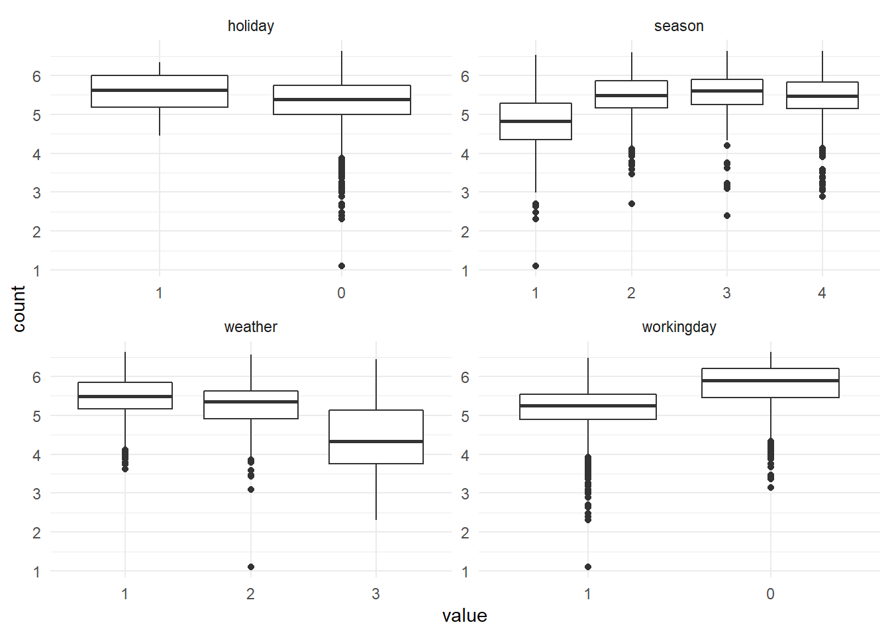

Apskaičiuotas išnuomotų dviračių skaičiaus vidurkis esant skirtingiems kategorinių kintamųjų lygmenins, pasiskirstymas pavaizduotas stačiakampėmis diagramomis.

# Puasono modelis  
model_1 <- glm(count ~ ., family = "poisson", data = train)  
summary(model_1)

##   
## Call:  
## glm(formula = count ~ ., family = "poisson", data = train)  
##   
## Deviance Residuals:   
## Min 1Q Median 3Q Max   
## -19.329 -4.418 -0.585 3.526 21.294   
##   
## Coefficients:  
## Estimate Std. Error z value Pr(>|z|)   
## (Intercept) 5.4093591 0.0085698 631.21 < 2e-16 ***  
## season2 0.3525854 0.0056173 62.77 < 2e-16 ***  
## season3 0.2529494 0.0067368 37.55 < 2e-16 ***  
## season4 0.4679862 0.0049358 94.81 < 2e-16 ***  
## holiday1 -0.2959043 0.0079517 -37.21 < 2e-16 ***  
## workingday1 -0.6773281 0.0029401 -230.38 < 2e-16 ***  
## weather2 -0.0152219 0.0037963 -4.01 6.08e-05 ***  
## weather3 -0.4720235 0.0084025 -56.18 < 2e-16 ***  
## atemp 0.0213013 0.0002731 78.00 < 2e-16 ***  
## humidity -0.0050001 0.0001071 -46.67 < 2e-16 ***  
## windspeed -0.0031659 0.0001686 -18.78 < 2e-16 ***  
## ---  
## Signif. codes: 0 '***' 0.001 '**' 0.01 '*' 0.05 '.' 0.1 ' ' 1  
##   
## (Dispersion parameter for poisson family taken to be 1)  
##   
## Null deviance: 164971 on 1966 degrees of freedom  
## Residual deviance: 61911 on 1956 degrees of freedom  
## AIC: 76041  
##   
## Number of Fisher Scoring iterations: 5

cat("Deviacija padalinta iš laisvės laipsnių: ", model_1$deviance / model_1$df.residual, "\n")

## Deviacija padalinta iš laisvės laipsnių: 31.6518

cat("Siekiama, kad būtų tarp 0.7 ir 1.3")

## Siekiama, kad būtų tarp 0.7 ir 1.3

# Tikrinima hipotezė, kad modelis nėra per didelės dispersijos (tiesinės dispersijos funkcijos alternatyva)  
dispersiontest(model_1, trafo = 1)

##   
## Overdispersion test  
##   
## data: model_1  
## z = 26.659, p-value < 2.2e-16  
## alternative hypothesis: true alpha is greater than 0  
## sample estimates:  
## alpha   
## 30.50793

Sudarytas Puasono regresijos modelis, naudojantis visas duomenyse esančias kovariantes, ir įvertintas pasitelkiant nykščio taisyklę, teigiančią, kad deviacija, padalinta iš jos laisvės laipsnių turi priklausyti intervalui [0.7,1.3]. Gauta reikšmė nepatenka į šį intervalą.

Hipotezė, kad modelis nėra per didelės dispersijos esant tiesinės dispersijos funkcijos alternatyvai atmesta. Todėl sudarytas kvazi-Puasono modelis.

model_2 <- glm(count ~ ., family = quasipoisson(), data = train)  
summary(model_2)

##   
## Call:  
## glm(formula = count ~ ., family = quasipoisson(), data = train)  
##   
## Deviance Residuals:   
## Min 1Q Median 3Q Max   
## -19.329 -4.418 -0.585 3.526 21.294   
##   
## Coefficients:  
## Estimate Std. Error t value Pr(>|t|)   
## (Intercept) 5.4093591 0.0482365 112.142 < 2e-16 ***  
## season2 0.3525854 0.0316178 11.151 < 2e-16 ***  
## season3 0.2529494 0.0379188 6.671 3.3e-11 ***  
## season4 0.4679862 0.0277817 16.845 < 2e-16 ***  
## holiday1 -0.2959043 0.0447570 -6.611 4.9e-11 ***  
## workingday1 -0.6773281 0.0165488 -40.929 < 2e-16 ***  
## weather2 -0.0152219 0.0213681 -0.712 0.476325   
## weather3 -0.4720235 0.0472948 -9.980 < 2e-16 ***  
## atemp 0.0213013 0.0015372 13.857 < 2e-16 ***  
## humidity -0.0050001 0.0006030 -8.292 < 2e-16 ***  
## windspeed -0.0031659 0.0009489 -3.336 0.000865 ***  
## ---  
## Signif. codes: 0 '***' 0.001 '**' 0.01 '*' 0.05 '.' 0.1 ' ' 1  
##   
## (Dispersion parameter for quasipoisson family taken to be 31.68144)  
##   
## Null deviance: 164971 on 1966 degrees of freedom  
## Residual deviance: 61911 on 1956 degrees of freedom  
## AIC: NA  
##   
## Number of Fisher Scoring iterations: 5

plot(cooks.distance(model_2))

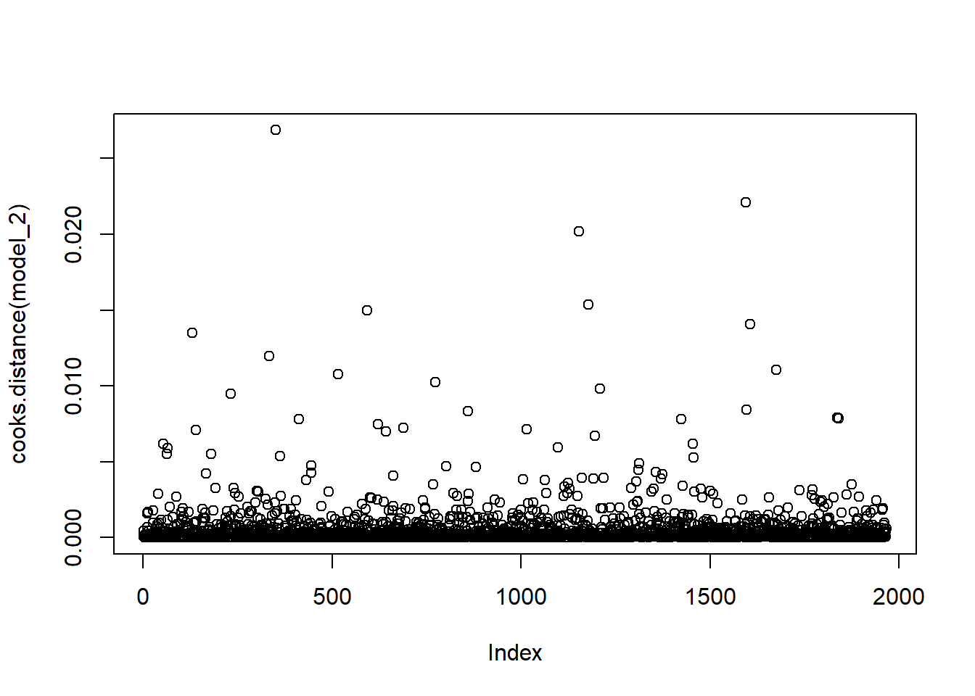

tibble(fitted = model_2$fitted.values,resid = resid(model_2, "pearson") / sqrt(31.8)) %>%  
 ggplot(aes(fitted, resid)) +  
 geom_point(alpha = 0.1) +  
 geom_smooth(se = F)

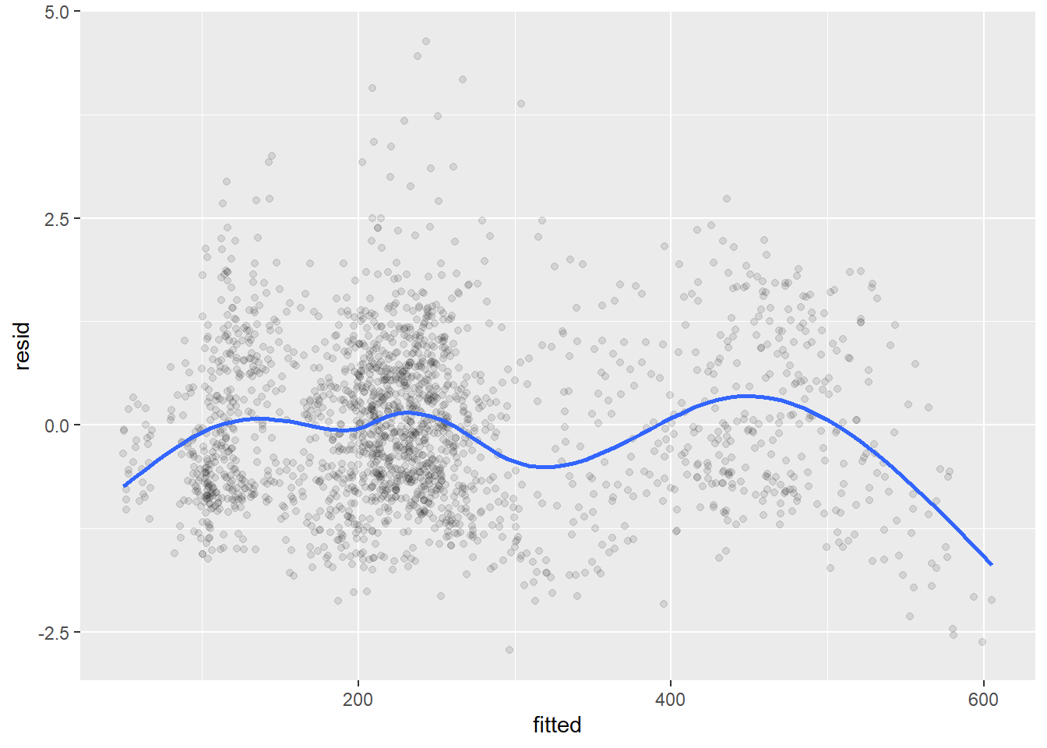

# Modelio koeficientų reikšmės  
est <- cbind(Estimate = exp(coef(model_2)), exp(confint(model_2)))  
est

## Estimate 2.5 % 97.5 %  
## (Intercept) 223.4883055 203.2891364 245.6024019  
## season2 1.4227412 1.3373440 1.5138075  
## season3 1.2878182 1.1956824 1.3872969  
## season4 1.5967753 1.5122960 1.6862980  
## holiday1 0.7438586 0.6806378 0.8111957  
## workingday1 0.5079724 0.4917668 0.5247259  
## weather2 0.9848934 0.9444102 1.0269243  
## weather3 0.6237388 0.5680586 0.6837840  
## atemp 1.0215298 1.0184580 1.0246135  
## humidity 0.9950124 0.9938362 0.9961880  
## windspeed 0.9968391 0.9949859 0.9986938

library(effects)  
plot(predictorEffects(model_2))

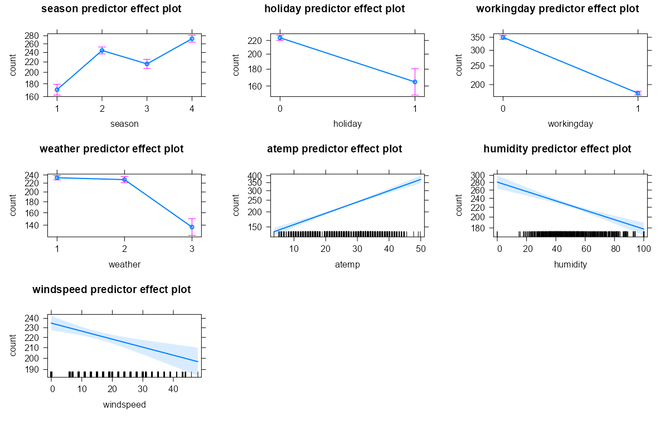

Gautame modelyje visos kovariantės riekšmingos.

Modelio koeficientų interpretacija įprasta modeliams, naudojantiems logaritminę jungties funkciją: koeficientų reikšmės atitinka kiekybinį atsako vidurkio logaritmo pokytį tą koeficientą atitinkančiai kovariantei pakitus vienetu, o likusioms kovariantėms esant fiksuotoms. Eksponencijuojant šiuos koeficientus gaunama kiek kartų padidėja atsako vidurkis.

Modelio gauti koeficientai panaudoti interpretuoti duomenyse esančių kovariačių ir atsako ryšį: Šventinėmis dienomis išnuomojama 26% mažiau dviračių negu įprastomis. Darbo dienomis išnuomojamų dviračių skaičius 50% procentų mažesnis negu nedarbo dienomis. Didėjant temperatūrai ir mažėjant oro drėgnumui išnuomojama daugiau dviračių. Didesnis vėjo greitis neigiamai veikia išnuomojamų dviračių skaičių.

# Modelio panaudojimas prognozėms naudojant testavimo duomenų aibę  
test_with_pred <- test %>% mutate(count = count, pred = predict(model_2, test, type = "response"))  
  
test_with_pred %>%  
 dplyr::select(c(count, pred)) %>%  
 pivot_longer(everything()) %>%  
 ggplot(aes(x = value, fill = name)) +  
 geom_histogram(bins = 12) +  
 theme_minimal() +  
 facet_wrap(vars(name))

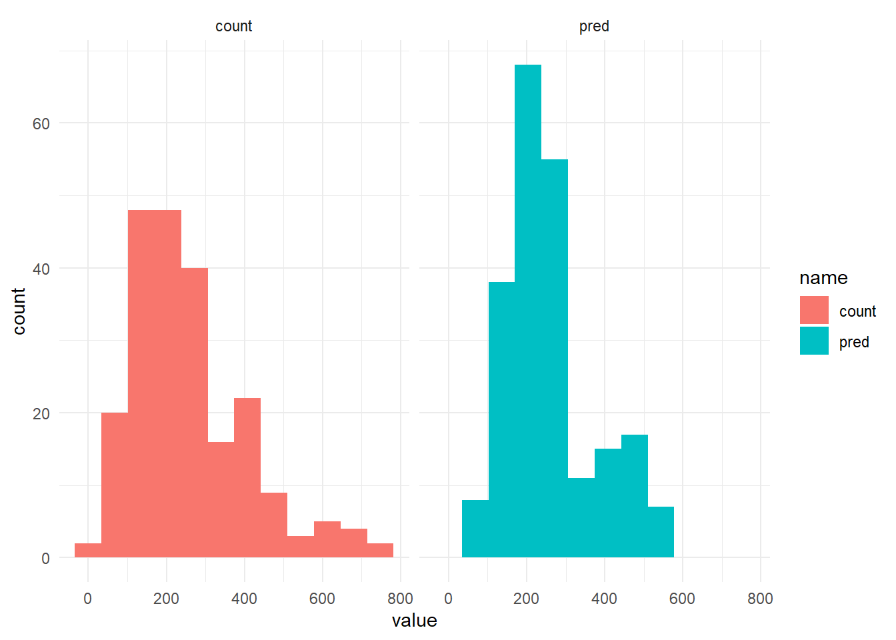

library(yardstick)  
  
rmse(test_with_pred, count, pred)

## # A tibble: 1 x 3  
## .metric .estimator .estimate  
## <chr> <chr> <dbl>  
## 1 rmse standard 91.0

mae(test_with_pred, count, pred)

## # A tibble: 1 x 3  
## .metric .estimator .estimate  
## <chr> <chr> <dbl>  
## 1 mae standard 73.2­

­

Modelis panaudotas atlikti prognozes naudojant testavimo aibės duomenis (RMSE=91, MAE=73). Iš prognozuotų ir stebėtų reikšmių histogramos pastebima, kad gautas modelis nelinkęs prognozuoti ekstremalias reikšmes, esančias testavimo aibėje. Laikant, kad būtent tokių reikšmių prognozavimas gali būti svarbiausias, modelio negalima laikyti tinkamu prognozuoti dviračių nuomos paklausą.

Hipotezė, kad modelis nėra per didelės dispersijos esant kvadratinės dispersijos funkcijos alternatyvai nebuvo atmesta, tačiau siekiant turėti modelio alternatyvą pasirinkta sudaryti ir­­­­ neigiamo binominio skirstinio regresijos modelį.

# Palyginimui sudaromas neigiamas binominis modelis (kvadratinė dispersijos funkcija)  
dispersiontest(model_1, trafo = 2)

##   
## Overdispersion test  
##   
## data: model_1  
## z = 25.533, p-value < 2.2e-16  
## alternative hypothesis: true alpha is greater than 0  
## sample estimates:  
## alpha   
## 0.1064244

model_3 <- glm.nb(count ~ ., data = train)  
summary(model_3)

##   
## Call:  
## glm.nb(formula = count ~ ., data = train, init.theta = 6.754799939,   
## link = log)  
##   
## Deviance Residuals:   
## Min 1Q Median 3Q Max   
## -4.7468 -0.7857 -0.1109 0.5737 3.1238   
##   
## Coefficients:  
## Estimate Std. Error z value Pr(>|z|)   
## (Intercept) 5.3435252 0.0509210 104.938 < 2e-16 ***  
## season2 0.3113537 0.0315978 9.854 < 2e-16 ***  
## season3 0.2065184 0.0391877 5.270 1.36e-07 ***  
## season4 0.4420221 0.0277014 15.957 < 2e-16 ***  
## holiday1 -0.2916371 0.0534122 -5.460 4.76e-08 ***  
## workingday1 -0.6702809 0.0196329 -34.141 < 2e-16 ***  
## weather2 0.0001540 0.0228405 0.007 0.99462   
## weather3 -0.5215176 0.0420013 -12.417 < 2e-16 ***  
## atemp 0.0259243 0.0016459 15.751 < 2e-16 ***  
## humidity -0.0057120 0.0006397 -8.929 < 2e-16 ***  
## windspeed -0.0031533 0.0010323 -3.055 0.00225 **   
## ---  
## Signif. codes: 0 '***' 0.001 '**' 0.01 '*' 0.05 '.' 0.1 ' ' 1  
##   
## (Dispersion parameter for Negative Binomial(6.7548) family taken to be 1)  
##   
## Null deviance: 4933.9 on 1966 degrees of freedom  
## Residual deviance: 2038.1 on 1956 degrees of freedom  
## AIC: 23032  
##   
## Number of Fisher Scoring iterations: 1  
##   
##   
## Theta: 6.755   
## Std. Err.: 0.221   
##   
## 2 x log-likelihood: -23007.668

cat("Deviacija padalinta iš laisvės laipsnių: ", model_3$deviance / model_3$df.residual, "\n")

## Deviacija padalinta iš laisvės laipsnių: 1.041966

plot(cooks.distance(model_3))

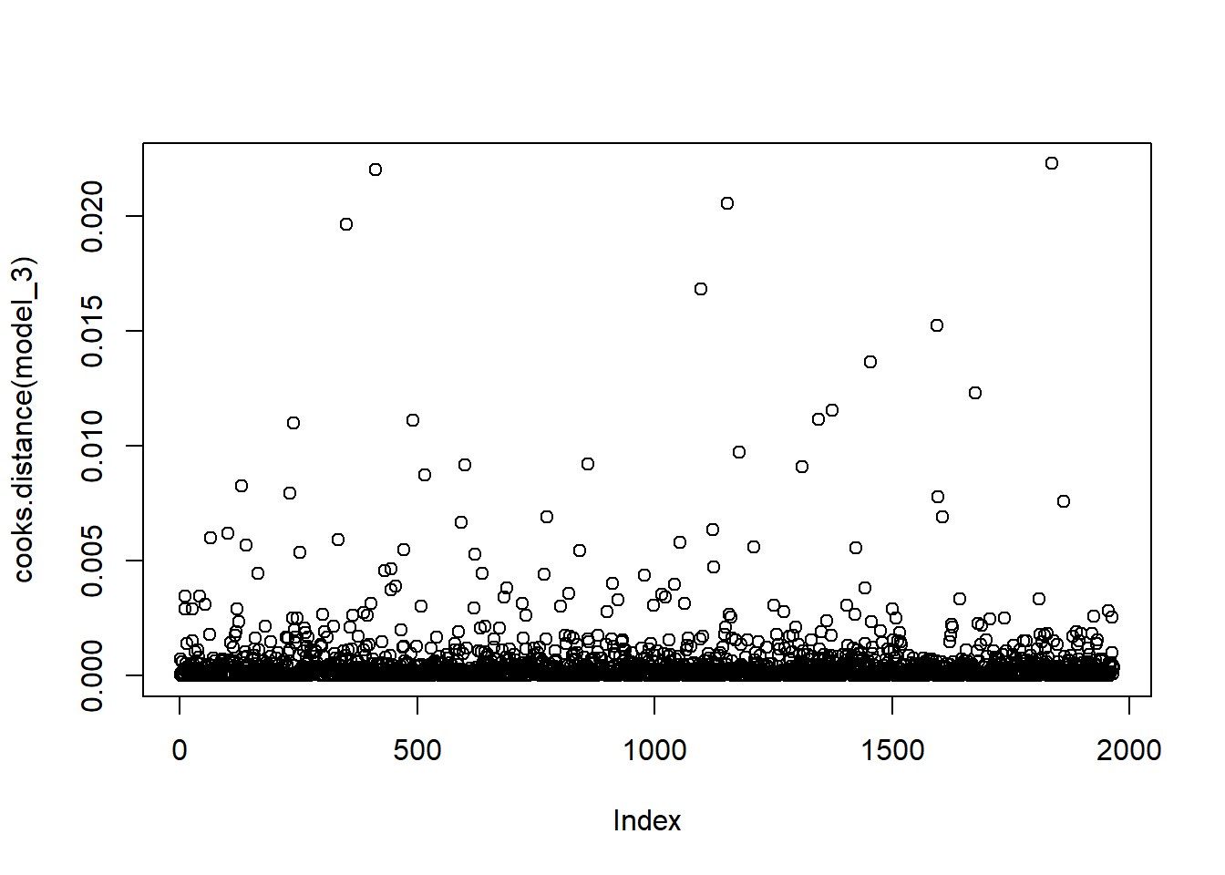

tibble(fitted = model_2$fitted.values,resid = resid(model_3, "pearson")) %>%  
 ggplot(aes(fitted, resid)) +  
 geom_point(alpha = 0.1) +  
 geom_smooth(se = F)

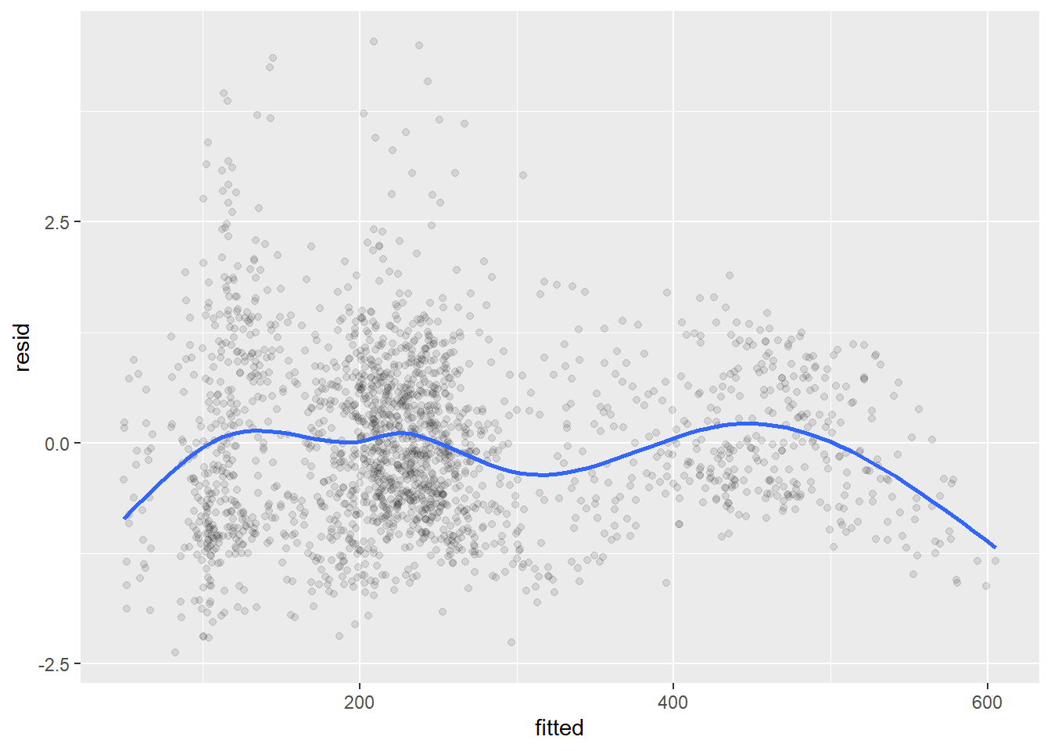

# Galima pažingsninė regresija  
model_3_step <- stepAIC(model_3)

## Start: AIC=23029.67  
## count ~ season + holiday + workingday + weather + atemp + humidity +   
## windspeed  
##   
## Df AIC  
## <none> 23030  
## - windspeed 1 23037  
## - holiday 1 23055  
## - humidity 1 23102  
## - weather 2 23194  
## - atemp 1 23255  
## - season 3 23309  
## - workingday 1 24000

# Gaunamas lygiai toks pat modelis  
anova(model_3, model_3_step)

## Likelihood ratio tests of Negative Binomial Models  
##   
## Response: count  
## Model theta  
## 1 season + holiday + workingday + weather + atemp + humidity + windspeed 6.7548  
## 2 season + holiday + workingday + weather + atemp + humidity + windspeed 6.7548  
## Resid. df 2 x log-lik. Test df LR stat. Pr(Chi)  
## 1 1956 -23007.67   
## 2 1956 -23007.67 1 vs 2 0 0 1

est <- cbind(Estimate = exp(coef(model_3)), exp(confint(model_3)))  
est

## Estimate 2.5 % 97.5 %  
## (Intercept) 209.2490618 188.7297456 232.0759517  
## season2 1.3652720 1.2849954 1.4505574  
## season3 1.2293903 1.1418605 1.3235689  
## season4 1.5558501 1.4749961 1.6411527  
## holiday1 0.7470396 0.6737462 0.8306305  
## workingday1 0.5115648 0.4922404 0.5315539  
## weather2 1.0001540 0.9566608 1.0457851  
## weather3 0.5936190 0.5478114 0.6437314  
## atemp 1.0262633 1.0229109 1.0296238  
## humidity 0.9943043 0.9930314 0.9955812  
## windspeed 0.9968517 0.9948164 0.9988934

plot(predictorEffects(model_3))

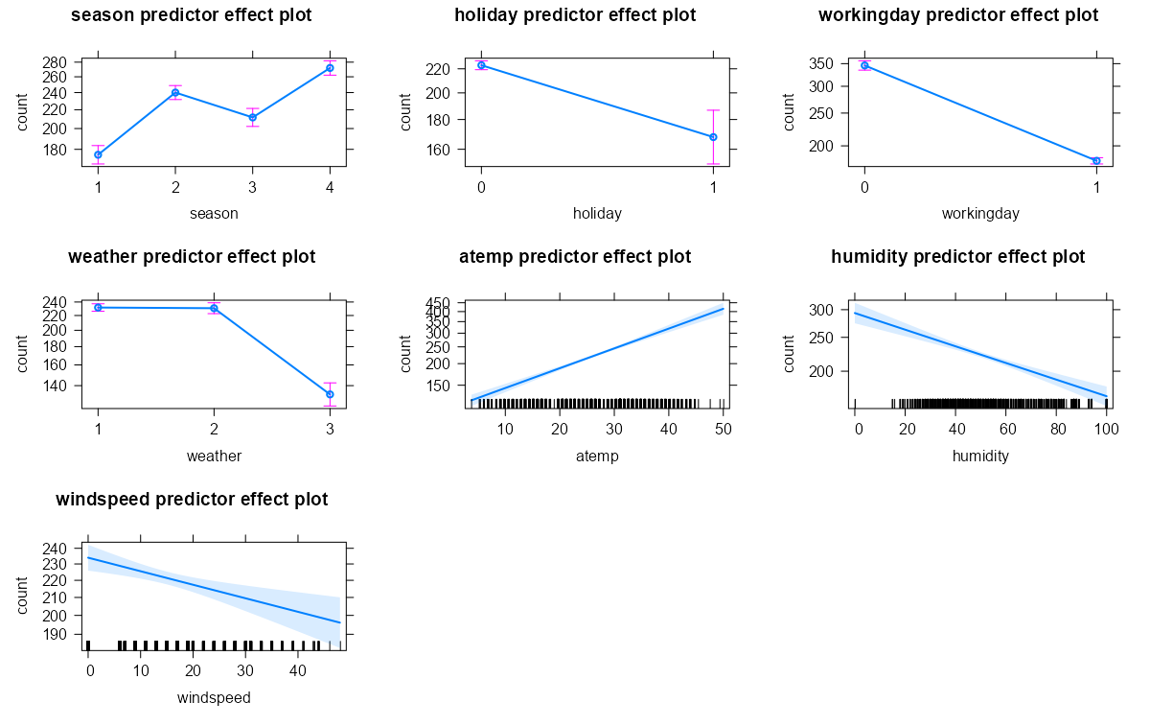

Priešingai negu kvazi-Puasono modelis, neigiamo binominio modelis leidžia pasitelkti su tikėtinumu susijusius kriterijus. Pasitelkiant ankščiau aprašyą nykščio taisyklę gauta reikšmė – 1.04. Naudojant pažingsninę regresiją pagal AIC iš modelio nepašalinta jokia kovariantė.

Gauti modelio koeficientai tik minimaliai skiriasi nuo prieš tai gauto Puasono modelio.

test_with_pred <- test %>% mutate(count = count, pred = predict(model_3, test, type = "response"))  
  
test_with_pred %>%  
 dplyr::select(c(count, pred)) %>%  
 pivot_longer(everything()) %>%  
 ggplot(aes(x = value, fill = name)) +  
 geom_histogram(bins = 12) +  
 theme_minimal() +  
 facet_wrap(vars(name))

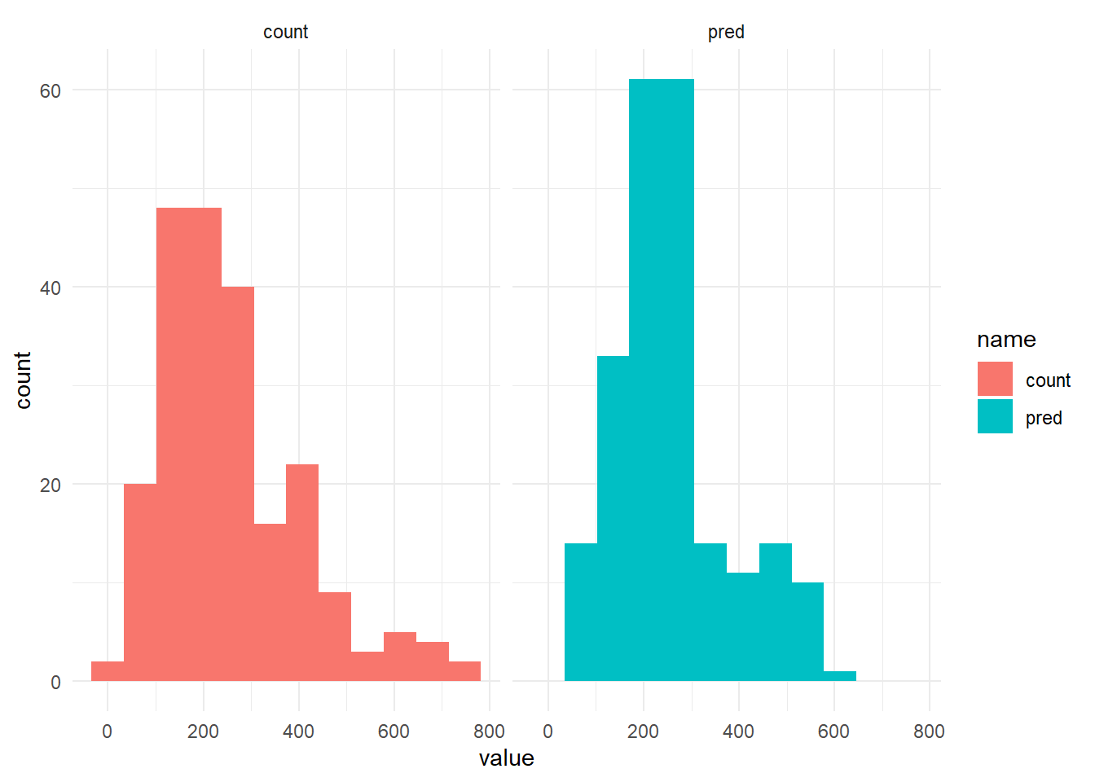

library(yardstick)  
  
rmse(test_with_pred, count, pred)

## # A tibble: 1 x 3  
## .metric .estimator .estimate  
## <chr> <chr> <dbl>  
## 1 rmse standard 92.3

mae(test_with_pred, count, pred)

## # A tibble: 1 x 3  
## .metric .estimator .estimate  
## <chr> <chr> <dbl>  
## 1 mae standard 73.4

Prognozuojant testavimo aibėje esančias reikšmes gaunami minimaliai prastesni rezultatai lyginant su kvazi-Puasono modeliu (RMSE=92, MAE=73).

Išvados:

Duomenų aibė sumažinta iki stebėjimų gautų nuo 12 iki 14 valandos ir pasirinkta sudaryti regresijos modelį išnuomotų dviračių skaičiui esant šioms valandoms.

Laikyta, kad Puasono regresijos modelis yra netinkamas dėl per didelės atsako dispersijos palyginus su vidurkiu. Hipotezė, kad modelis nėra per didelės dispersijos esant tiesinės dispersijos funkcijos alternatyvai atmesta, todėl sudarytas kvazi-Puasono modelis naudojantis visas duomenyse esančias kovariantės. Sudarytame modelyje nereikšmingų kovariančių nerasta.

Modelis panaudotas siekiant interpretuoti duomenyse esančių kovariančių ir atsako sąryšį: Kitoms kovariantėms esant pastovioms, šventinėmis dienomis ir darbo dienomis išnuomojama atitinkamai 26% ir 50% mažiau dviračių. Didesnė oro temperatūra teigiamai įtakoja dviračių nuomos paklausą, oro drėgnumas ir vėjo greitis – neigiamai.

Naudojant modelį prognozuoti išnuomotų dviračių kiekį testavimo aibėje rasta, kad modelis prastai prognozuoja ekstremalias išnuomotų dviračių skaičiaus reikšmes. Laikant, kad būtent tokių reikšmių prognozavimas gali būti svarbiausias, modelio negalima laikyti tinkamu prognozuoti dviračių nuomos paklausą.

Palyginimui sudarytas ir neigiamo binominio skirstinio modelis išnuomotų dviračių skaičiui. Gautame modelyje visos duomenyse esančios kovariantės taip pat reikšmingos. Modelis panaudotas prognozuoti išnuomotų dviračių kiekį testavimo aibėje tačiau geresni rezultatai, palyginus su Puasono modeliu, negauti.

## 2. **Naudojant Python**

Atlikta analizė pakartotinai atlikta naudojant Python.

**import** pandas **as** pd

**import** numpy **as** np

**import** matplotlib.pyplot **as** plt

**import** statsmodels.api **as** sm

**import** seaborn **as** sns

test **=** pd**.**read_csv("test_from_R.csv")

train **=** pd**.**read_csv("train_from_R.csv")

train['season'] **=** train**.**season**.**astype('category')

train['holiday'] **=** train**.**holiday**.**astype('category')

train['workingday'] **=** train**.**workingday**.**astype('category')

train['weather'] **=** train**.**weather**.**astype('category')

test['season'] **=** test**.**season**.**astype('category')

test['holiday'] **=** test**.**holiday**.**astype('category')

test['workingday'] **=** test**.**workingday**.**astype('category')

test['weather'] **=** test**.**weather**.**astype('category')

train

|  | **season** | **holiday** | **workingday** | **weather** | **temp** | **atemp** | **humidity** | **windspeed** | **count** |
| --- | --- | --- | --- | --- | --- | --- | --- | --- | --- |
| **0** | 2 | 0 | 1 | 2 | 14.76 | 18.180 | 87.0 | 7.0015 | 84 |
| **1** | 4 | 0 | 1 | 1 | 20.50 | 24.240 | 51.0 | 12.9980 | 179 |
| **2** | 2 | 0 | 1 | 2 | 24.60 | 31.060 | 38.0 | 0.0000 | 217 |
| **3** | 3 | 0 | 1 | 1 | 30.34 | 32.575 | 35.0 | 7.0015 | 229 |
| **4** | 1 | 0 | 1 | 2 | 8.20 | 9.090 | 40.0 | 19.0012 | 54 |
| **...** | ... | ... | ... | ... | ... | ... | ... | ... | ... |
| **1962** | 1 | 0 | 1 | 1 | 16.40 | 20.455 | 43.0 | 11.0014 | 234 |
| **1963** | 1 | 0 | 1 | 3 | 9.02 | 9.850 | 87.0 | 22.0028 | 10 |
| **1964** | 2 | 0 | 1 | 1 | 20.50 | 24.240 | 51.0 | 26.0027 | 107 |
| **1965** | 3 | 0 | 1 | 1 | 33.62 | 37.120 | 43.0 | 7.0015 | 203 |
| **1966** | 2 | 0 | 1 | 1 | 31.16 | 33.335 | 31.0 | 26.0027 | 373 |

1967 rows × 9 columns

sns**.**set_context("notebook")

sns**.**displot(x**=**"count",data**=**train,kind**=**"hist",bins**=**15)

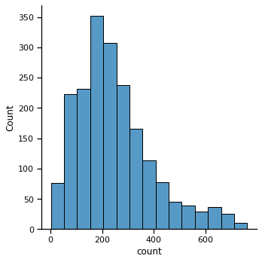

df_numeric **=** train[["temp","atemp","humidity","windspeed","count"]]

corr **=** df_numeric**.**corr()

mask **=** np**.**triu(np**.**ones_like(corr, dtype**=**bool))

f, ax **=** plt**.**subplots(figsize**=**(10,8))

cmap **=** sns**.**diverging_palette(15,240,as_cmap**=True**)

plot**=**sns**.**heatmap(corr,mask**=**mask,vmax**=**1,vmin**=-**1,center**=**0,cmap**=**cmap,square**=True**,cbar_kws**=**{"shrink":.5},

linewidth**=**1,ax**=**ax,annot**=True**)

plot**.**tick_params(axis**=**'x', rotation**=**45)

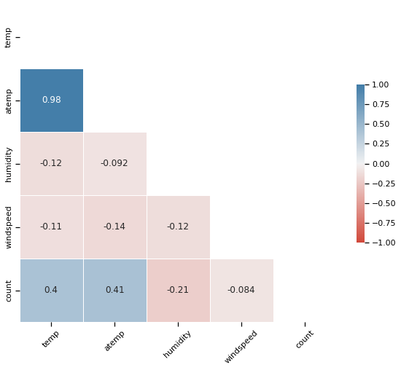

df_numeric **=** train[["temp","atemp","humidity","windspeed","count"]]

df_numeric["count"] **=** np**.**log(df_numeric["count"])

df_long **=** df_numeric**.**melt("count")

sns**.**relplot(x**=**"value",y**=**"count",data**=**df_long,col**=**"variable",hue**=**"variable",

alpha**=**0.4,kind**=**"scatter",col_wrap**=**3,facet_kws**=**{'sharex': **False**})

Paveikslėlis, kuriame yra žinutė, ekrano nuotrauka

Automatiškai sugeneruotas aprašymas

train **=** train**.**drop("temp",axis**=**1)

test **=** test**.**drop("temp",axis**=**1)

df_categorical **=** train[["season","holiday","workingday","weather","count"]]

df_categorical["count"] **=** np**.**log(df_categorical["count"])

df_long **=** df_categorical**.**melt("count")

sns**.**catplot(x**=**"value",y**=**"count",data**=**df_long,col**=**"variable",kind**=**"box",col_wrap**=**3,sharey**=False**,sharex**=False**)

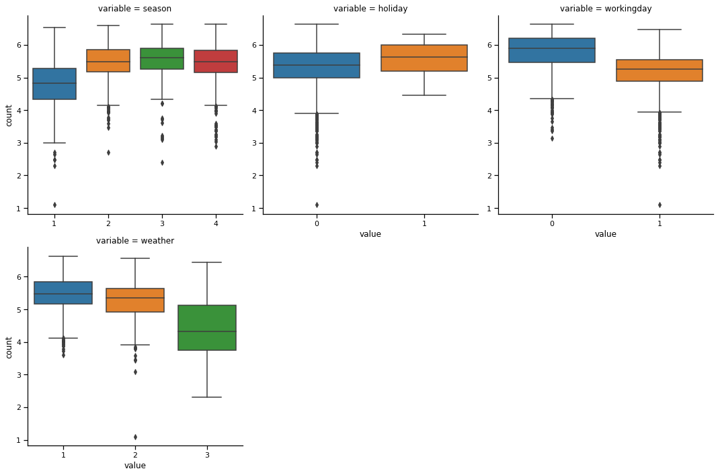

**import** patsy

y, X **=** patsy**.**dmatrices('count ~ season + holiday + workingday + weather + atemp + humidity + windspeed',

data**=**train, return_type**=**'dataframe')

y_test, X_test **=** patsy**.**dmatrices('count ~ season + holiday + workingday + weather + atemp + humidity + windspeed',

data**=**test, return_type**=**'dataframe')

#### Poisson model

model_1**=**sm**.**GLM(y,X,family**=**sm**.**families**.**Poisson())

res_1**=**model_1**.**fit()

dispersion **=** res_1**.**deviance **/** res_1**.**df_resid

print(dispersion)

31.699540558317672

model_2**=**sm**.**GLM(y,X,family**=**sm**.**families**.**Poisson(),var_weights**=**np**.**repeat(1**/**dispersion,len(y)))

res_2**=**model_2**.**fit()

res_2**.**summary()

|  |  |  |  |
| --- | --- | --- | --- |
| Generalized Linear Model Regression Results | | | |
| **Dep. Variable:** | count | **No. Observations:** | 1967 |
| **Model:** | GLM | **Df Residuals:** | 1956 |
| **Model Family:** | Poisson | **Df Model:** | 10 |
| **Link Function:** | log | **Scale:** | 1.0000 |
| **Method:** | IRLS | **Log-Likelihood:** | -1200.1 |
| **Date:** | Sun, 27 Mar 2022 | **Deviance:** | 1956.0 |
| **Time:** | 22:58:57 | **Pearson chi2:** | 1.96e+03 |
| **No. Iterations:** | 5 |  |  |
| **Covariance Type:** | nonrobust |  |  |

|  |  |  |  |  |  |  |
| --- | --- | --- | --- | --- | --- | --- |
|  | **coef** | **std err** | **z** | **P>|z|** | **[0.025** | **0.975]** |
| **Intercept** | 5.3583 | 0.049 | 108.821 | 0.000 | 5.262 | 5.455 |
| **season[T.2]** | 0.3683 | 0.032 | 11.438 | 0.000 | 0.305 | 0.431 |
| **season[T.3]** | 0.2615 | 0.039 | 6.756 | 0.000 | 0.186 | 0.337 |
| **season[T.4]** | 0.4749 | 0.028 | 16.669 | 0.000 | 0.419 | 0.531 |
| **holiday[T.1]** | -0.2884 | 0.045 | -6.345 | 0.000 | -0.377 | -0.199 |
| **workingday[T.1]** | -0.6747 | 0.017 | -40.431 | 0.000 | -0.707 | -0.642 |
| **weather[T.2]** | -0.0036 | 0.021 | -0.171 | 0.864 | -0.045 | 0.038 |
| **weather[T.3]** | -0.4894 | 0.046 | -10.652 | 0.000 | -0.580 | -0.399 |
| **atemp** | 0.0217 | 0.002 | 13.938 | 0.000 | 0.019 | 0.025 |
| **humidity** | -0.0046 | 0.001 | -7.584 | 0.000 | -0.006 | -0.003 |
| **windspeed** | -0.0031 | 0.001 | -3.198 | 0.001 | -0.005 | -0.001 |

fig, ax **=** plt**.**subplots(1,1,figsize**=**(10, 8))

ax **=** sns**.**regplot(res_2**.**mu,res_2**.**resid_pearson,ax**=**ax,scatter_kws**=**{"alpha":0.3},line_kws**=**{"color":"red"},lowess**=True**)

ax**.**set_xlabel("Fitted values")

ax**.**set_ylabel("Pearson residuals")

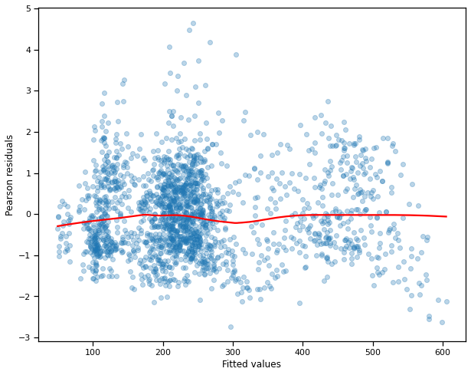

np**.**exp(res_2**.**params)

Intercept 212.358282

season[T.2] 1.445307

season[T.3] 1.298817

season[T.4] 1.607846

holiday[T.1] 0.749467

workingday[T.1] 0.509287

weather[T.2] 0.996372

weather[T.3] 0.612968

atemp 1.021897

humidity 0.995417

windspeed 0.996951

dtype: float64

results **=** pd**.**DataFrame({"observed":test["count"],"pred":res_2**.**predict(X_test)})

ax **=** sns**.**displot(x**=**"value",col**=**"variable",hue**=**"variable",data**=**results**.**melt(),bins**=**12)

ax**.**fig**.**subplots_adjust(top**=**0.85)

ax**.**fig**.**suptitle("Negative binomial model")

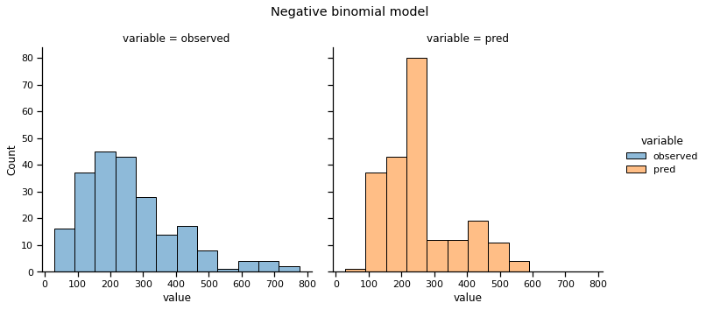

**from** sklearn.metrics **import** mean_squared_error, mean_absolute_error

print("RMSE:",np**.**sqrt(mean_squared_error(results["observed"],results["pred"])))

print("MAE:",mean_absolute_error(results["observed"],results["pred"]))

RMSE: 96.193835771219

MAE: 74.04321903936005

#### Negative binomial

model_3**=**sm**.**GLM(y,X,family**=**sm**.**families**.**NegativeBinomial(alpha**=**1**/**6.64))

res_3**=**model_3**.**fit()

res_3**.**summary()

|  |  |  |  |
| --- | --- | --- | --- |
| Generalized Linear Model Regression Results | | | |
| **Dep. Variable:** | count | **No. Observations:** | 1967 |
| **Model:** | GLM | **Df Residuals:** | 1956 |
| **Model Family:** | NegativeBinomial | **Df Model:** | 10 |
| **Link Function:** | log | **Scale:** | 1.0000 |
| **Method:** | IRLS | **Log-Likelihood:** | -11492. |
| **Date:** | Sun, 27 Mar 2022 | **Deviance:** | 2035.6 |
| **Time:** | 22:58:59 | **Pearson chi2:** | 1.91e+03 |
| **No. Iterations:** | 8 |  |  |
| **Covariance Type:** | nonrobust |  |  |

|  |  |  |  |  |  |  |
| --- | --- | --- | --- | --- | --- | --- |
|  | **coef** | **std err** | **z** | **P>|z|** | **[0.025** | **0.975]** |
| **Intercept** | 5.2858 | 0.052 | 102.262 | 0.000 | 5.185 | 5.387 |
| **season[T.2]** | 0.3266 | 0.032 | 10.238 | 0.000 | 0.264 | 0.389 |
| **season[T.3]** | 0.2172 | 0.040 | 5.466 | 0.000 | 0.139 | 0.295 |
| **season[T.4]** | 0.4465 | 0.028 | 15.885 | 0.000 | 0.391 | 0.502 |
| **holiday[T.1]** | -0.2751 | 0.055 | -4.982 | 0.000 | -0.383 | -0.167 |
| **workingday[T.1]** | -0.6668 | 0.020 | -33.336 | 0.000 | -0.706 | -0.628 |
| **weather[T.2]** | 0.0102 | 0.023 | 0.443 | 0.658 | -0.035 | 0.055 |
| **weather[T.3]** | -0.5419 | 0.041 | -13.209 | 0.000 | -0.622 | -0.461 |
| **atemp** | 0.0264 | 0.002 | 15.887 | 0.000 | 0.023 | 0.030 |
| **humidity** | -0.0053 | 0.001 | -8.205 | 0.000 | -0.007 | -0.004 |
| **windspeed** | -0.0030 | 0.001 | -2.865 | 0.004 | -0.005 | -0.001 |

fig, ax **=** plt**.**subplots(1,1,figsize**=**(10, 8))

ax **=** sns**.**regplot(res_3**.**mu,res_3**.**resid_pearson,ax**=**ax,scatter_kws**=**{"alpha":0.3},line_kws**=**{"color":"red"},lowess**=True**)

ax**.**set_xlabel("Fitted values")

ax**.**set_ylabel("Pearson residuals")

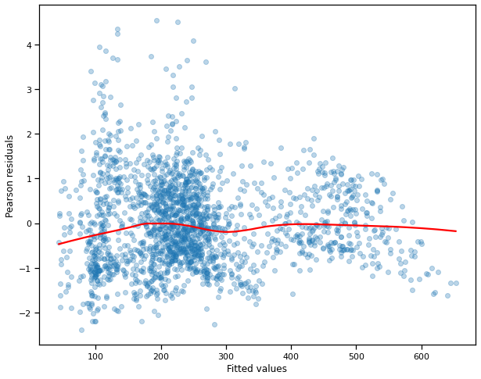

np**.**exp(res_3**.**params)

Intercept 197.516616

season[T.2] 1.386241

season[T.3] 1.242618

season[T.4] 1.562877

holiday[T.1] 0.759489

workingday[T.1] 0.513364

weather[T.2] 1.010218

weather[T.3] 0.581659

atemp 1.026768

humidity 0.994749

windspeed 0.997020

dtype: float64

results **=** pd**.**DataFrame({"observed":test["count"],"pred":res_3**.**predict(X_test)})

ax **=** sns**.**displot(x**=**"value",col**=**"variable",hue**=**"variable",data**=**results**.**melt(),bins**=**12)

ax**.**fig**.**subplots_adjust(top**=**0.85)

ax**.**fig**.**suptitle("Negative binomial model")

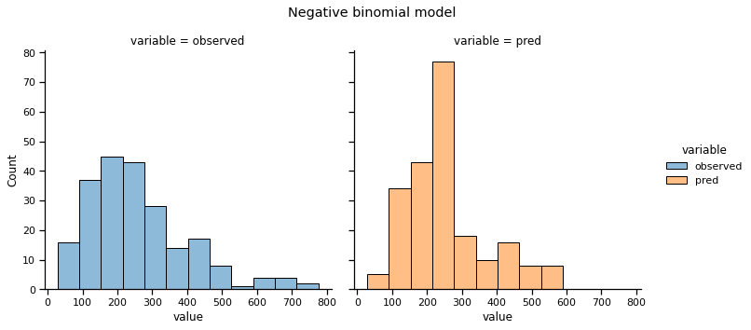

**from** sklearn.metrics **import** mean_squared_error, mean_absolute_error

print("RMSE:",np**.**sqrt(mean_squared_error(results["observed"],results["pred"])))

print("MAE:",mean_absolute_error(results["observed"],results["pred"]))

RMSE: 96.86917306613684

MAE: 74.94004248627321